Winnie
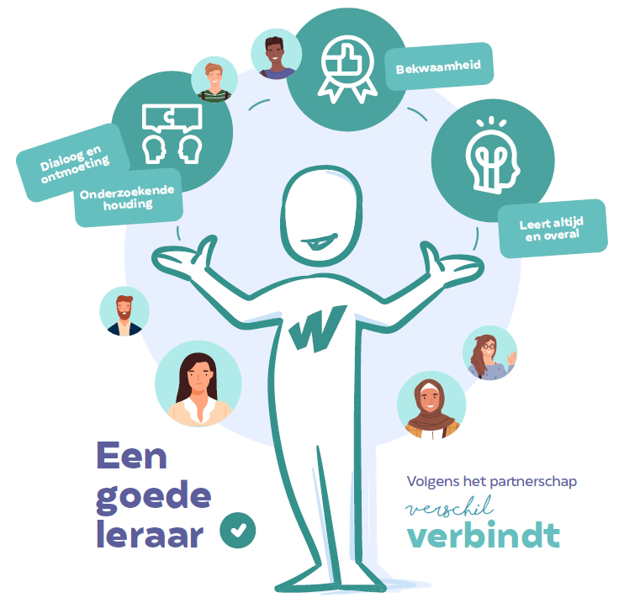
Binnnen het partnerschap Verschil Verbindt vinden wij het van belang om een onderzoekende, reflectieve houding te stimuleren en dialoog en ontmoeting te faciliteren. Wij geloven erin dat dit bijdraagt aan de ontwikkeling van een goede leraar die altijd en overal leert.
De bekwaamheidseisen staan hierbij als inhoud centraal, omdat wij het van belang vinden dat een leraar die door ons is opgeleid pedagogisch, vakdidactisch en vakinhoudelijk bekwaam is.
Om actief toe te werken naar de goede leraar, zoals wij het hebben beschreven in ons beroepsbeeld, is Winnie ontworpen. Winnie helpt studenten tijdens het opleidingstraject gesprekken te voeren over de leraar die hij wil zijn en hoe zijn ontwikkeling zich verhoudt tot het beroepsbeeld. De student vult zijn eigen Winnie met kenmerken, vaardigheden en kwaliteiten waarover hij al beschikt en die hij wil ontwikkelen, zowel in vakkennis als in pedagogische, didactische en onderzoeksvaardigheden. Ook opleiders en begeleiders gaan met behulp van Winnie met elkaar in gesprek over wat je in huis hebt en nodig hebt om studenten goed te begeleiden. Zo ondersteunt Winnie in het partnerschap de ontwikkeling van de professionele identiteit in relatie tot het beroepsbeeld.
Er zijn oneindig veel werkvormen te bedenken. Om je een idee te geven van de wijze waarop je Winnie kunt inzetten, is dit document geschreven. We hopen dat je met veel plezier met Winnie aan de slag kunt!

Enkele Werkvormen

‘Ontwikkeling zichtbaar maken’
Werkvorm in tweetal (medestudent, student met SB-er, student met werkplekbegeleider, student met instituutsopleider, student met schoolopleider, student met docent lerarenopleiding)
De student selecteert voor zichzelf variabelen. De opdracht kan zijn:
- selecteer variabelen waarin jij je bekwaam voelt
- selecteer variabelen waarin jij jezelf wilt ontwikkelen
Tegelijk vult de gesprekspartner (medestudent, student met SB-er, student met werkplekbegeleider, student met instituutsopleider, student met schoolopleider, student met docent lerarenopleiding) dit ook in over de student.
Vervolgens leg je beide weergaven van Winnie naast elkaar en ga je met elkaar in gesprek over de overeenkomsten en de verschillen.
Mogelijke vragen:
- Wat maakt dat je…. geselecteerd hebt?
- Kun je hiervan een voorbeeld geven?
- Waarin zit de ontwikkeling (progressie t.a.v. deze variabele) volgens jou?
- Wat doe je nu wat je bij aanvang van deze praktijkervaring nog niet deed?
- Wat betekent dit voor verdere ontwikkeling?
- Waar leg je de focus, wat betekent dat voor de keuzes die je maakt?
- En kan je dit vertalen in een concreet doel/concrete actie?
- Wanneer ben je tevreden?

‘Het beroepsbeeld in beeld’
Werkvorm in tweetal (medestudent of student met werkplekbegeleider)
- Hoe kijk je naar de persoon tegenover je? Wat zijn de sterke punten/eigenschappen van hem/haar? Selecteer deze variabelen.
Toon ze vervolgens aan de ander en ga in gesprek – geef aan waarom je de gekozen variabelen vindt passen binnen zijn/haar beroepsbeeld. Geef ook aan hoe je dat terugziet in zijn/haar handelen?
- Wat wens je degene nog toe om zich verder in te groeien. Selecteer deze variabelen.
Toon ze vervolgens aan de ander en ga in gesprek – geef aan waarom je deze variabelen hebt gekozen. En geef ook aan hoe je denkt dat de degene dit kan laten zien binnen zijn/haar ontwikkeling.

‘Intervisie’
Werkvorm in een groep (meer dan 3 studenten)
Een student brengt een situatie in uit de onderwijspraktijk (dit kan een situatie zijn, waarin hij/zij succes had of een situatie waarin hij /zij niet zo goed wist hoe te handelen).
Medestudenten kunnen nog vragen stellen over het handelen van de student in de onderwijssituatie om een goed beeld te krijgen.
Vervolgens gaan ze bespreken welke variabelen van het beroepsbeeld een rol spelen binnen de geschetste situatie. Eerst wordt besproken welke variabelen er al werden ingezet en vervolgens welke variabelen er nog ingezet zouden kunnen worden en waarom.

‘Visie op onderwijs/leraarschap’.
Werkvorm in tweetallen (medestudent, werkplekbegeleider, praktijkbegeleider, studentbegeleider)
Twee personen kiezen, ieder voor zich, variabelen die voor hen heel belangrijk zijn (overtuiging – waar ga je voor, waar sta je voor als het gaat om goed onderwijs/docentschap)?
De bedoeling is dat ze deze variabelen bewust op Winnie plaatsen. Bijv. bij het hoofd van Winnie, want ik moet er nog over beter nadenken, bij de voeten, want dit is mijn fundament.
Bekijk vervolgens de gevulde Winnies van elkaar.
Bevraag hoe bepaalde keuzes gemaakt zijn?
Waarom is dat juist belangrijk voor de ander?
Hoe ziet dat er in de praktijk uit?
Hoe handelt de student als hij/zij hier bekwaam in is?
Wat is ervoor nodig om daartoe te komen, wat kan een eerste stap zijn?

